USULAN TUGAS AKHIR

Nama NIM

Judul

Jenis

Bobot Program Studi Kelompok

Usulan Pembimbing

: Rico panji setiawan

: 612018056

: Perancangan Mesin Pengupas Label Stiker Pada Pengrajin Mainan Tradisional di Kota Cirebon

: Perancangan

: 6 SKS

: Teknik Elektro

: Teknik Elektronika

: 1. GUNAWAN DEWANTORO,S.T.,M.Sc.Eng 2. Ir.Budihardja Murtianta, M.Eng

# TUJUAN

Membantu mempercepat proses produksi pengupasan label stiker agar mempersingkat waktu produksi dan juga membantu permasalahan pengolahan serta pemanfaatan limbah stiker menjadi produk yang dapat dipakai kembali.

# LATAR BELAKANG

Stiker adalah jenis label: selembar kertas cetak, plastik, vinil, atau bahan lain dengan perekat peka tekanan di satu sisi. Mereka dapat digunakan untuk dekorasi atau untuk tujuan fungsional, tergantung pada situasinya.[1]

Ada beberapa jenis bahan kertas untuk pembuatan stiker, ada 5 jenis stiker yang biasa ada dipasaran yaitu:

* 1. Kertas *Vinyl*
  2. Kertas *Chrome*
  3. Kertas *Scotchlite*
  4. Kertas *Oracal*
  5. Kertas HVS.[2]

Pada dasarnya stiker terdiri atas 3 material berbeda,yaitu : material pembawa, material perekat dan kertas *release* atau lebih dikenal dengan kertas silikon. Material pembawa adalah jenis material yang dapat dicetak dan dilapisi bahan perekat, dapat berupa bahan yang mempunyai porositi tinggi seperti kertas atau bahan *sellulosa* lain ataupun material lain berbahan baku plastik atau metal.[3]

Dari 3 material di atas yang dapat dibuat menjadi bahan baku utama dari mainan tradisional adalah kertas *release* dimana kertas *release* dapat dibuat menjadi mainan tradisional sontoloyo atau solame.

Sehingga 3 material tersebut harus dipisahkan terlebih dahulu agar dapat dibuat menjadi mainan tersebut dengan cara mengupas material pembawa dan material perekat dari kertas release.

Sejauh ini dalam proses pengupasan label stiker masih menggunakan metode manual dengan cara mengupas satu persatu label stiker tersebut, sedangkan dalam 1 roll label stiker terdapat 500-1000 label stiker dimana dengan metode manual memakan waktu sangat lama untuk 1 roll label stiker, dalam 1 hari pengerjaan dengan metode manual hanya mendapat 3 roll label stiker. Sedangkan kebutuhan bahan baku untuk produksi sangat tinggi dapat mencapai kurang lebih 20 roll label stiker.

Pembuatan mesin ini merupakan modifikasi dari mesin labeling botol otomatis dimana mesin ini berfungsi untuk merekatkan label merk ke botol. Mesin yang ingin dibuat memiliki prinsip kerja yang mirip dengan cara kerja mesin labeling botol otomatis, namun pada mesin ini label merk dibuang karena label merk tidak boleh digunakan kembali pada produk lain.

Dengan mesin yang ingin dibuat ini dapat mempercepat proses pengupasan label stiker dimana untuk 1 roll label stiker membutuhkan waktu kurang lebih 10 menit mulai dari proses pemasangan roll label stiker sampai proses pengupasan selesai.

# KAJIAN PUSTAKA DAN LANDASAN TEORI

Berikan alinea pengantar yang menjelaskan kajian pustaka dan landasan teori seperti apakah yang diperlukan untuk mewujudkan tujuan dari tugas akhir ini.

# Tinjauan Pustaka

Berisi ulasan dan kutipan tentang hasil-hasil dan metode-metode yang sudah pernah dikerjakan. Berikan ringkasan beberapa tinjauan pustaka yang berupa paper atau jurnal nasional maupun internasional, bahan dari buku, catatan aplikasi, paten, dll yang mendukung tugas akhir ini. Lebih baik jika diberikan ringkasan hasil penelitian dari pustaka yang dijadikan referensi, misalnya contoh ditunjukkan pada tabel berikut.

|  |  |  |  |
| --- | --- | --- | --- |
| Judul dan event | Penulis | Tujuan dan Metode | Hasil |
| [4] PERANCANGAN SISTEM KONTROL MESIN LABELING BOTOL SELAI BERBASIS PLC | 1. M.Yusuf Herman syah 2. Beni chrisandy. | Mendapatkan hasil pelabelan yang tepat dan ketelitian dari objek dengan kapasitas mesin yang direncanakan 30 botol permenit. Sensor yang digunakan dalam proses ini adalah *proximity switch* Sensor ini berfungsi sebagai pemberi sinyal ke PLC sebagai input device dan akan meneruskan sinyal tersebut pada sistem gerak berikutnya. *Proximity*  *switch* akan aktif bila | Berhasil merancang sistem kontrol mesin labeling botol selai berbasis plc dengan menggunakan sensor *proximity switch*, dan mampu melebel 30 botol permenit dengan tepat dan teliti. |

|  |  |  |  |
| --- | --- | --- | --- |
|  |  | terkena objek yang terbuat  dari logam yang terdapat pada tutup botol selai. |  |
| [5] ANALISIS KELAYAKAN PENGGANTIAN MESIN LABELING BERBASIS MIKROKONTROLE R DENGAN MESIN LABELING BERBASIS INVERTER DAN PLC GUNA MENINGKATKAN EFISIENSI PADA DEPARTEMEN FINISHING PT.  PECGI | 1. Sunaryo 2. Muhammad Ilyas Sikki 3. Sri Marini | Untuk mengetahui kinerja mesin labeling berbasis mikrokontroler maupun mesin labeling berbasis Inverter dan PLC.  Untuk mengetahui kelayakan penggunaan mesin labeling berbasis Inverter dan PLC guna meningkatkan efisiensi produktifitas. | Terjadi peningkatan efisiensi produksi sebesar 84%, yang melampaui target perusahaan sebesar 80%. |

Dari tabel diatas dapat disimpulkan sebagai berikut:

* + 1. *Proximity switch* Sensor ini berfungsi sebagai pemberi sinyal ke PLC sebagai input device dan akan meneruskan sinyal tersebut pada sistem gerak berikutnya.
    2. Penggunaan sistem kontrol otomatis dapat meningkatkan efisiensi dari proses produksi.

# Landasan Teori

* + 1. **Arduino Uno**

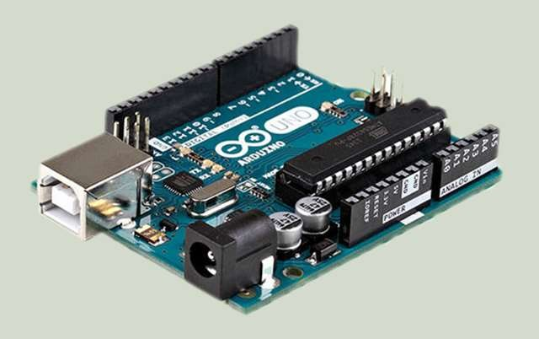Arduino Uno adalah papan mikrokontroler open-source berbasis mikrokontroler Microchip ATmega328P dan dikembangkan oleh Arduino.cc. Papan ini dilengkapi dengan set pin input / output digital dan analog yang dapat dihubungkan ke berbagai papan ekspansi dan sirkuit lainnya.[6]

Gambar 3.2.1 *Arduino Uno*

Berikut spesifikasi dari Arduino Uno:

* + - 1. Mikrokontroller ATmega328
      2. Operating Voltage 5V
      3. Input Voltage (recommended)7 - 12V
      4. Input Voltage (batas) 6-20 V
      5. Digital I/O Pins 14 ( 6 sebagai output PWM)
      6. Analog Input Pins 6
      7. DC Current per I/O pin 40 mA
      8. DC Current untuk 3.3 V pin 50 mA
      9. Flash Memory 32 Kb (ATmega328) dengan 0,5 sebagai boothloader
      10. SRAM 2 KB (ATmega328)
      11. EEPROM 1 KB (ATmega328)
      12. Clock Speed 16 MHz
      13. Panjang 68.6 mm
      14. Lebar 53.4 mm
      15. Berat 25 g [7]

# Relay 5v

Peristiwa tertutup dan terbukanya kontaktor ini terjadi akibat adanya efek induksi magnet yang timbul dari kumparan induksi listrik. Perbedaan yang paling mendasar antara relay dan sakelar adalah pada saat pemindahan dari posisi ON ke OFF. Relay melakukan pemindahan-nya secara otomatis dengan arus listrik, sedangkan sakelar dilakukan dengan cara manual.

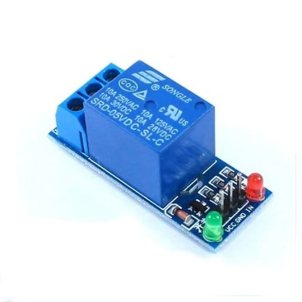

Gambar 3.2.2 *Relay 5v*

Berikut spesifikasi dari Motor Driver L298N:

* + - 1. Tegangan Input: 5V .
      2. Catu Daya: 5V .
      3. Arus input : 50 mA. [8]

# Motor DC

Motor DC adalah Motor listrik yang membutuhkan suplai tegangan arus searah atau arus DC (Direct Current) pada kumparan medan untuk diubah menjadi energi mekanik. Kumparan medan pada motor tersebut disebut stator, dan kumparan jangkar disebut rotor.[9]

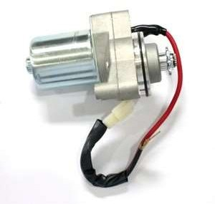

Gambar 3.2.3 *Motor DC*

# Rantai Keteng

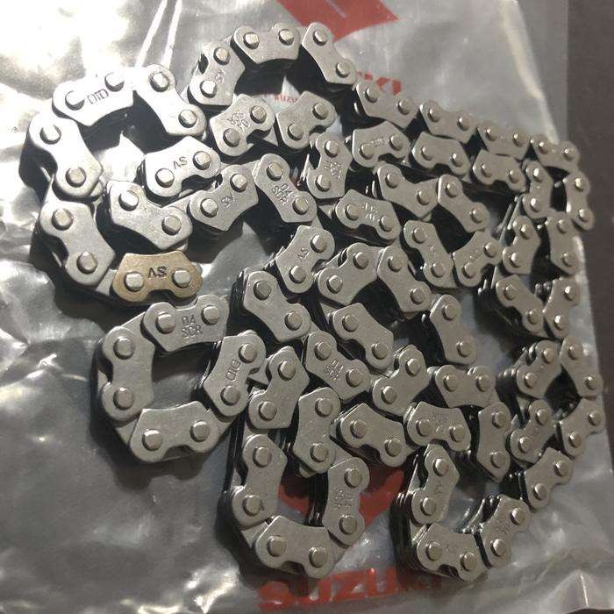Rantai keteng atau kerap disebut rantai kamprat berfungsi menyalurkan tenaga dari kruk as ke bagian noken as.[10]

Gambar 3.2.4 *Rantai Keteng*

* + 1. **Roda Gigi atau *Gear***

Roda gigi atau gir adalah bagian dari mesin yang berputar untuk mentransmisikan daya. Roda gigi memiliki gigi-gigi yang saling bersinggungan dengan gigi dari roda gigi yang lain.[11]

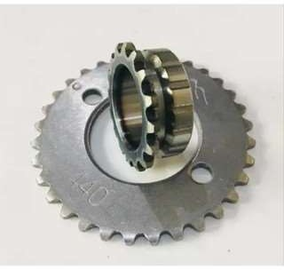

Gambar 3.2.5 *Roda Gigi atau Gear*

# Bearing

Bearing merupakan elemen mesin yang dipakai untuk membatasi gerak relatif pada dua komponen atau lebih dalam mesin sehingga bisa digerakkan pada arah yang diinginkan. Contoh penggunaan bearing adalah menjaga poros mesin untuk tetap berputar pada sumbunya dan komponen lain pada jalurnya. [12]

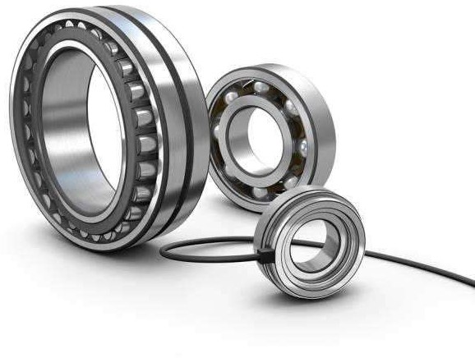

Gambar 3.2.6 *Bearing*

# Pegas atau Per

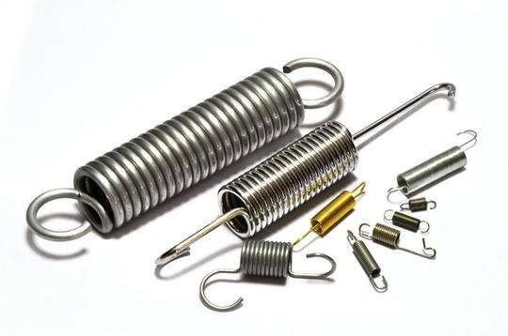Pegas atau per adalah benda elastis yang digunakan untuk menyimpan energi mekanis. Pegas biasanya terbuat dari baja. Ada beberapa rancangan pegas. dalam pemakaian sehari-hari, istilah ini mengacu pada *coil springs*.[13]

Gambar 3.2.7 *Pegas atau Per*

# Roll Karet

*Rubber roll* merupakan beberapa gulungan karet yang divulkanisat pada suatu poros sehingga menjadi karet roller yang dapat digunakan.[14]

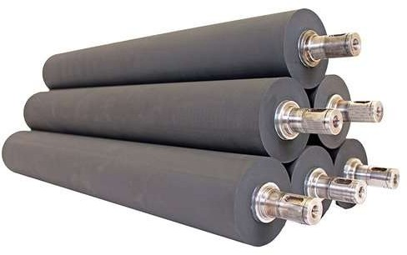

Gambar 3.2.8 *Roll Karet*

# Besi hollow

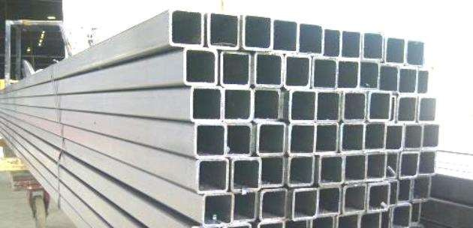Sebutan yang tepat adalah 'besi hollow'. Dikatakan 'besi hollow' karena besi ini berbentuk batangan berongga. Besi hollow lebih tepat digambarkan berbentuk seperti pipa panjang berongga dengan penampang berbentuk segi empat sehingga sering juga disebut dengan 'pipa kotak'.[15]

Gambar 3.2.9 *Besi hollow*

# Pipa Besi

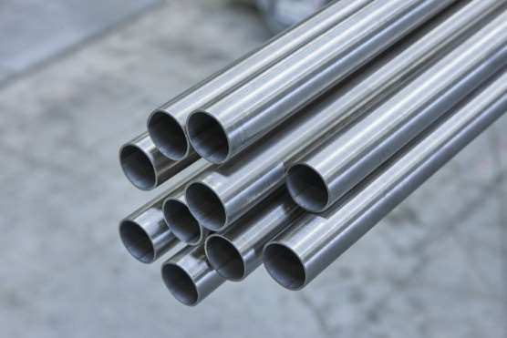Pipa Besi – Sering disebut pipa hitam memiliki banyak kegunaan. Biasa pipa digunakan untuk mengalirkan air tapi tidak hanya itu saja, jenis pipa ini dapat difungsikan sebagai penyangga rumah, rangka plafon, teralis, pagar rumah, hingga tiang lampu.[16]

Gambar 3.2.10 *Pipa Besi*

# Besi Plat

*Sheet metal* atau logam lembaran atau plat lembaran adalah proses fabrikasi atau pembuatan lembaran metal untuk berbagai keperluan dan kegunaan. Lembaran logam yang di hasilkan dalam proses ini kemudian akan di bentuk menjadi produk-produk standard untuk memenuhi kebutuhan perlengkapan kantor, sekolah, rumah sakit, bengkel kerja, alat-alat rumah tangga dan lain sebagainya.[17]

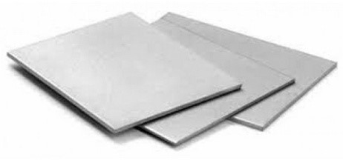

Gambar 3.2.11 *Besi Plat*

# LCD 16X2 I2C

LCD merupakan salah satu komponen elektronika yang berfungsi sebagai tampilan suatu data, baik karakter, huruf, atau grafik. Prinsip kerja LCD adalah dengan menggunakan lapisan film yang berisi Kristal cair dan diletakkan di antara dua lempeng kaca yang telah dipasang elektroda logam transparan. Saat tegangan dicatukan pada beberapa pasang elektroda,[18]

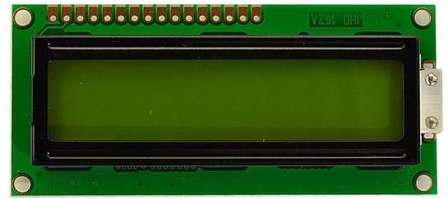

Gambar 3.2.12 *LCD 16X2 I2C*

# Sensor IR

Sensor infra merah menggunakan foto transistor dan led infra merah yang dihubungkan secara optik. Foto transistor akan aktif apabila terkena cahaya dari led infra merah. Antara Led dan foto transistor dipisahkan oleh jarak. Jauh dekatnya jarak memengaruhi besar intensitas cahaya yang diterima oleh foto transistor. Apabila antara Led dan foto transistor tidak terhalang oleh benda, maka foto transistor akan aktif. Transistor BC 547 akan tidak aktif karena tidak ada arus yang mengalir ke

basis transistor BC 547. Karena transistor tersebut tidak aktif, maka tidak ada arus yang mengalir dari kolektor ke emitor sehingga menyebabkan transistor BD 139 tidak aktif dan outputnya berlogik ‘1’ dan Led padam. Apabila antara Led dan foto transistor terhalang oleh benda, foto transistor akan tidak aktif, sehingga transistor BC 547 akan aktif karena ada arus mengalir ke basis transistor BC

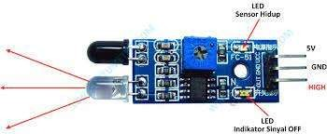547. Dengan transistor dalam keadaan on, maka arus mengalir dari kolektor ke emitor sehingga menyebabkan transistor BD 139 on dan outputnya berlogik ‘0’ serta Led menyala.[19]

Gambar 3.2.13 *Sensor IR*

* + 1. ***Push button***

*Push button switch* (saklar tombol tekan) adalah perangkat / saklar sederhana yang berfungsi untuk menghubungkan atau memutuskan aliran arus listrik dengan sistem kerja tekan unlock (tidak mengunci). Sistem kerja unlock disini berarti saklar akan bekerja sebagai device penghubung atau pemutus aliran arus listrik saat tombol ditekan, dan saat tombol tidak ditekan (dilepas), maka saklar akan kembali pada kondisi normal.[20]

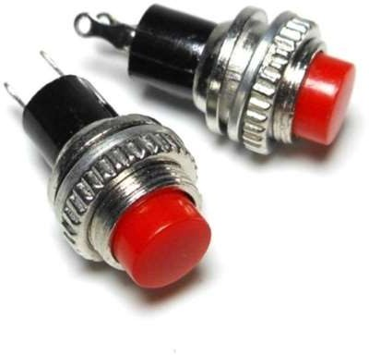

Gambar 3.2.14 *Push button*

# Catu Daya (PSU) 12 volt 10 A

Sebuah pencatu daya adalah alat listrik yang menyuplai tenaga listrik ke suatu beban listrik. Fungsi utama catu daya adalah untuk mengubah arus listrik dari sumber menjadi tegangan, arus, dan frekuensi yang benar untuk memberi daya pada beban. Akibatnya, catu daya terkadang disebut sebagai konverter daya listrik. Beberapa catu daya adalah bagian peralatan mandiri yang terpisah, sementara yang lain dibuat ke dalam peralatan beban yang diberi daya.[21]

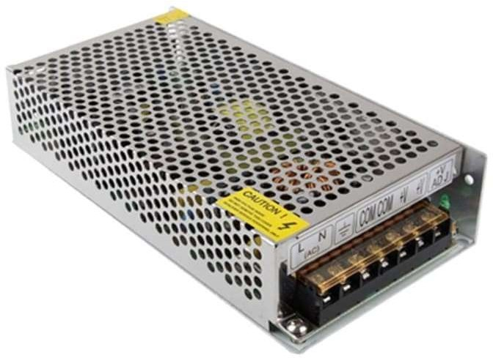

Gambar 3.2.15 *Catu Daya*

* + 1. **Rangkaian *voltage regulator***

*Voltage Regulator* atau Pengatur Tegangan adalah salah satu rangkaian yang sering dipakai dalam peralatan Elektronika. Fungsi Voltage Regulator adalah untuk mempertahankan atau memastikan Tegangan pada level tertentu secara otomatis. Artinya, Tegangan Output (Keluaran) DC pada Voltage Regulator tidak dipengaruhi oleh perubahan Tegangan Input (Masukan), Beban pada Output dan juga Suhu. Tegangan Stabil yang bebas dari segala gangguan seperti noise ataupun fluktuasi (naik turun) sangat dibutuhkan untuk mengoperasikan peralatan Elektronika terutama pada peralatan elektronika yang sifatnya digital seperti Mikro Controller ataupun Mikro Prosesor.[22]

Untuk rangkaian ini penulis menggunakan IC 7805 sebagai IC *voltage regulator,* untuk menurunkan tegangan 12 volt dari catu daya (PSU) menjadi tegangan 5 volt yang stabil untuk menyuplai daya di arduino uno

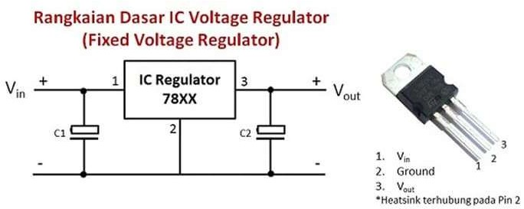

Gambar 3.2.16 *Rangkaian Voltage Regulator*

# GAMBARAN TUGAS AKHIR

***ftek***

*2022-01-19 13:08:04*

--------------------------------------------

kalau ada gambar roll stiker atau stikernya, tambahkan di sini.

Gambaran Tugas Akhir berisi mengenai gambaran sistem dan cara kerja sistem sesuai dengan yang akan dikerjakan atau dibangun secara mendetil.

# Gambaran Sistem

Sistem yang akan direalisasikan pada alat terdiri dari 4 bagian yaitu sensor, pengontrol, monitor, dan mekanik. Sensor yang digunakan adalah Sensor IR atau Sensor Infra Merah, yang digunakan untuk mendeteksi kertas saat di kupas dan juga digunakan untuk program counter agar jumlah roll label stiker dapat di hitung banyaknya perhari. Pengontrol adalah sistem yang mengatur aktif dan non aktifnya motor dc, Pengontrol terdiri atas *microcontroller* arduino uno, motor driver L298N, dan *push button*. Monitor menggunakan lcd 16x2 I2C yang berfungsi untuk menampilkan banyaknya jumlah roll label stiker yang telah dikupas perharinya. Mekanik tersusun dari *gear*, rantai, *bearing*, dan rangka yang terbuat dari besi hollow dan juga pipa besi serta plat besi.

# Cara Kerja Sistem

Alat yang ingin dibuat bekerja untuk mengupas roll label stiker dengan cara melepas semua label stiker dari kertas *release* lalu menggulung ulang kertas *release* menjadi roll kembali, dan juga menghitung serta menampilkan banyak jumlah roll label stiker yang telah dikupas perharinya. Sistem ini bekerja secara otomatis dimana kecepatan motor dikontrol oleh motor driver L289N, agar kertas tidak putus saat proses pelepasan label stiker, sensor IR akan mendeteksi habis dan tidak nya label stiker pada kertas dari roll pertama, jika label stikernya sudah habis maka motor akan berhenti secara otomatis dan juga jumlah roll yang sudah dikupas akan bertambah 1 pada lcd.

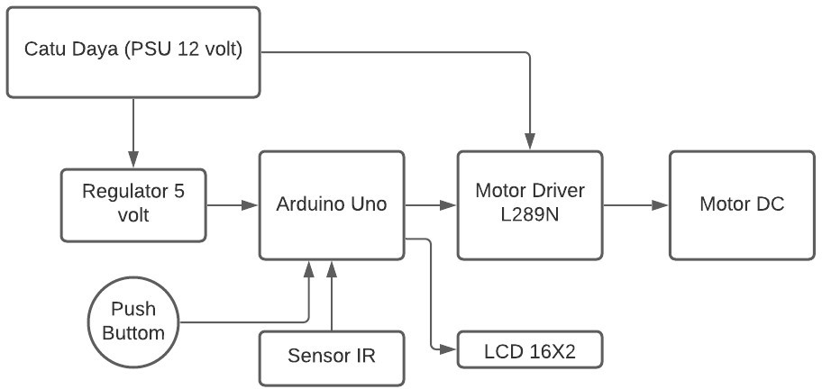

Gambar 4.2 *Diagram Block*

* + 1. **Perancangan *Hardware***

***ftek***

*2022-01-19 13:06:49*

--------------------------------------------

Tolong tambahkan gambaran alat yang dibuat supaya tahu perkiraan bentuk. Gambarkan saja secara umum.

***ftek***

*2022-01-19 13:09:02*

--------------------------------------------

ada target kecepatan pengupasan? misal berapa stiker per menit.

***ftek***

*2022-01-25 23:18:00*

--------------------------------------------

Tambahkan informasi dimensi alat

Tambahkan informasi sumber dayanya

Perancangan alat ini dibagi menjadi 2 bagian yaitu:

1. Box microcontroller : Box ini akan dibuat dengan dimensi 19 cm x 12 cm x 6 cm (p x l x t), yang berisi arduino uno, motor driver L289N, lcd 16x2 I2C, dan jack untuk sensor.
2. Mesin pengupas : Mesin ini dibuat dengan dimensi ,yang terbuat dari besi hollow, pipa besi, *bearing*, ratai keteng, *gear*, serta plat besi.
   * 1. **Perancangan *Software***

Perancangan perangkat lunak menggunakan *software* Arduino IDE, dengan arduino uno sebagai *microcontroller* nya. Program akan mulai ketika push buttom ditekan, kemudian pembacaan sensor IR akan dimulai, dimana ketika IR bernilai 1 maka sistem akan menyalakan motor melalui motor driver L289N, dan jika IR bernilai 0 maka motor akan dimatikan.

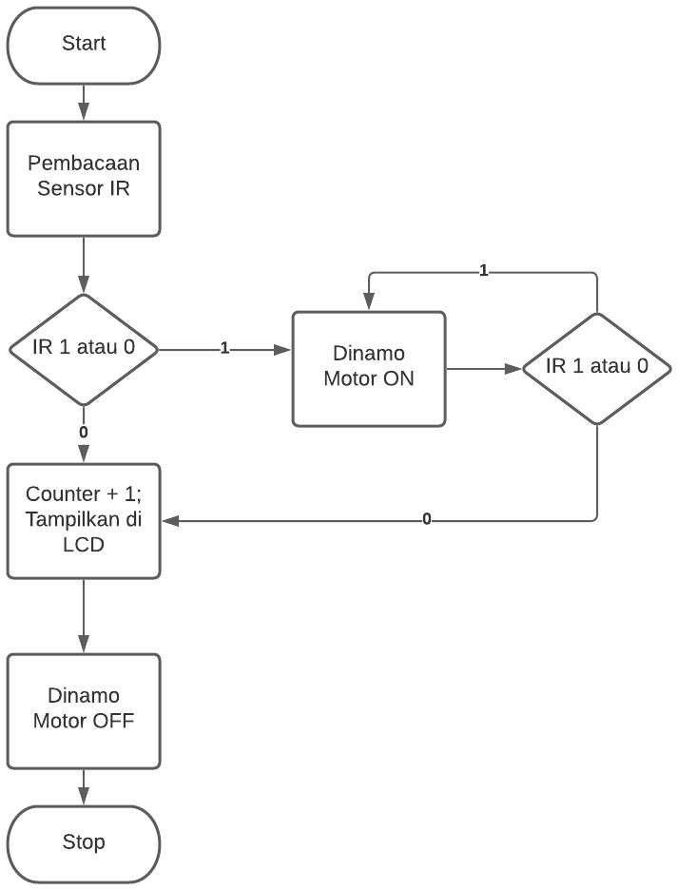

Gambar 4.2.2 *Flowchart*

# Spesifikasi Sistem

1. Sensor IR mampu mendeteksi habis dan tidaknya roll label stiker ketika program berjalan.
2. Alat mampu mengupas label stiker dan menggulung ulang kertas *release.*
3. Motor DC dapat berenti secara otomatis ketika roll label stiker telah habis.
4. Dapat menampilkan hasil jumlah roll kertas yang sudah di kupas perharinya.

# Uraian Tugas

1. Perancangan rangka alat pengupas.
2. Peletakan sensor IR di rangka alat pengupas.
3. Perancangan box *microcontroller* dan program *microcontroller.*
4. Implementasi alat dan iterasi penyempurnaan perangkat keras dan lunak.
5. Penyusunan Laporan Kolokium Lanjut.
6. Pengujian dan penyempurnaan sistem.
7. Dokumentasi dan penyusunan bendel tugas akhir.

# Jadwal Kerja

|  |  |  |  |  |  |  |  |  |  |
| --- | --- | --- | --- | --- | --- | --- | --- | --- | --- |
| Jenis Kegiatan | Bulan ke - | | | | | | | | |
| 1 | 2 | 3 | 4 | 5 | 6 | 7 | 8 | 9 |
| 1 |  |  |  |  |  |  |  |  |  |
| 2 |  |  |  |  |  |  |  |  |  |
| 3 |  |  |  |  |  |  |  |  |  |
| 4 |  |  |  |  |  |  |  |  |  |
| 5 |  |  |  |  |  |  |  |  |  |
| 6 |  |  |  |  |  |  |  |  |  |
| 7 |  |  |  |  |  |  |  |  |  |

* 1. **Kriteria Keberhasilan**

Tugas akhir ini dinilai dapat dinilai berhasil apabila:

1. Dapat merealisasikan sistem yang dirancang.
2. Dapat memenuhi spesifikasi yang telah ditentukan.
3. Dapat memberikan penjelasan ilmiah jika terjadi kegagalan.

# KAITAN DENGAN MATAKULIAH MINOR DAN MAYOR

Dalam penyelesaian tugas akhir,penulis dibekali mata kuliah Mekatronika, Dasar Pemograman, Elektronika Dasar, Sistem Kendali 1 &2, Untai Elektrik 1 & 2.

# USULAN PEMBIMBING

Untuk menyelesaikan skripsi ini, saya mengusulkan pembimbing yang akan membantu penyusunan skripsi ini hingga selesai yaitu sebagai berikut:

1. Nama : GUNAWAN DEWANTORO,S.T.,M.Sc.Eng Sebagai : Pembimbing I
2. Nama : Ir.Budihardja Murtianta, M.Eng

Sebagai : Pembimbing II

# DAFTAR PUSTAKA SEMENTARA

1. https://id.wikipedia.org/wiki/Stiker
2. https://[www.snapy.co.id/artikel/agar-tak-salah-saat-cetak-stiker-yuk-ketahui-5-jenis-stiker-berikut](http://www.snapy.co.id/artikel/agar-tak-salah-saat-cetak-stiker-yuk-ketahui-5-jenis-stiker-berikut)
3. https://[www.indonesiaprintmedia.com/kertas/376-stiker-jenis-a-fungsinya.html](http://www.indonesiaprintmedia.com/kertas/376-stiker-jenis-a-fungsinya.html)
4. <http://karya-ilmiah.um.ac.id/index.php/TA-Mesin/article/view/16449>
5. https://adoc.pub/abstrak-kata-kunci-mesin-labeling-efisiensi-produksi-mikroko.html
6. https://en.wikipedia.org/wiki/Arduino_Uno
7. https://pintarelektro.com/pengertian-arduino-uno/
8. <https://www.aldyrazor.com/2020/05/modul-relay-arduino.html>
9. https://student-activity.binus.ac.id/himtek/2017/05/08/motor-dc-dan-jenis-jenisnya/
10. https://[www.gridoto.com/read/221004601/mengenal-lagi-fungsi-rantai-keteng-dan-sistem-kerjanya-di-](http://www.gridoto.com/read/221004601/mengenal-lagi-fungsi-rantai-keteng-dan-sistem-kerjanya-di-) motor#:~:text=Rantai%20keteng%20atau%20kerap%20disebut,as%20ke%20bagian%20noken%20as.
11. https://id.wikipedia.org/wiki/Roda_gigi
12. https://stellamariscollege.org/bearing/
13. https://id.wikipedia.org/wiki/Pegas
14. https://karetmalang.wordpress.com/
15. https://[www.klopmart.com/article/detail/apa-itu-besi](http://www.klopmart.com/article/detail/apa-itu-besi) holo#:~:text=Sebutan%20yang%20tepat%20adalah%20'besi,besi%20ini%20berbentuk%20batangan%2 0berongga.&text=Besi%20hollow%20lebih%20tepat%20digambarkan,disebut%20dengan%20'pipa%20 kotak'.
16. <http://pastigroup.co.id/news/pipa-besi-jenis-dan-fungsi/>
17. https://id.wikipedia.org/wiki/Logam_lembaran
18. <http://eprints.polsri.ac.id/1796/3/BAB%202.pdf>
19. https://id.wikipedia.org/wiki/Sensor_infra_merah
20. <http://blog.unnes.ac.id/antosupri/pengertian-push-button-switch-saklar-tombol-tekan/>
21. https://id.wikipedia.org/wiki/Pencatu_daya
22. https://teknikelektronika.com/jenis-ic-voltage-regulator-pengatur-tegangan/

# PENUTUP

Proposal ini dibuat untuk memberikan gambaran sekilas tentang tugas akhir dan merupakan salah satu syarat kelulusan pendidikan Strata-1 Fakultas Teknik Program Studi Teknik Elektro UKSW. mengharapkan perancangan dan realisasi alat ini akhirnya dapat berjalan dengan lancar dan pada akhirnya dapat memberikan manfaat bagi mahasiswa, almamater, dan masyarakat pada umumnya.

# PENGESAHAN

Usulan tugas akhir ini telah disetujui oleh calon pembimbing untuk diseminarkan.

Menyetujui,

Calon Pembimbing I GUNAWAN DEWANTORO,S.T.,M.Sc.Eng

Calon Pembimbing II

Ir.Budihardja Murtianta, M.Eng